法定代表人（或分公司负责人）证明书

广东星湖项目管理有限公司：
同志现任我单位 职务，为法定代表人（或分公司负责人），特此证明。
附：
代表人性别： 身份证号码：
企业类型： 统一社会信用代码：
经营范围： 。

投标供应商名称（加盖公章）：
日 期： 年 月 日

附法定代表人（或分公司负责人）身份证粘贴处（正反面）

身份证正面
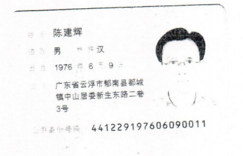
身份证反面

